Чадов А. Ю., МФТИ
Децентрализованная система разграничения доступа
- Введение
Одной из основных задач защиты информации является разграничение доступа. На данный момент уже существует большое количество различных систем разграничения доступа к информации, среди основных решений на рынке СЗИ от НСД можно выделить следующие наиболее распространенные продукты:
• Secret Net («Код Безопасности»): степень охвата рынка – 52%
• «Аккорд» (ОКБ САПР): степень охвата рынка – 25,8%
• Dallas Lock («Конфидент»): 5,8 % [1]
Во всех этих решениях система, принимающая решения о запрете или разрешении доступа, располагается на самом подконтрольном объекте (ПКО), таким образом машина, отвечающая за обработку данных, отвечает и за безопасность [2, 3, 4, 5, 6, 7].
Проанализируем, что будет, если построить систему, в которой эти функции выполняют разные машины.
В данной статье описывается концепция новой системы разграничения доступа, в которой элемент, отвечающий за приятие решений о разрешении доступа вынесен на другую машину.

- Проектирование новой системы
При создании концепции новой системы, сначала определим модель контроля доступа, которая будет использоваться в новой системе. Наиболее популярными и распространёнными в данный момент являются подход к разграничению доступа на основе ролей (Role-Based Access Control, RBAC) [8] и подход к разграничению доступа на основе атрибутов (Attribute-Based Access Control, ABAC) [9]. Но роль в понимании стандарта RBAC может быть назначена субъекту в рамках ABAC в качестве одного из атрибутов, что делает RBAC в некотором смысле частным случаем и лишает его перед ABAC всех преимуществ [10]. Поэтому новая система должна базироваться на атрибутной модели контроля доступа.
Далее нужно определить архитектуру новой системы. В спецификации NIST стандарта ABAC приведены два варианта архитектуры системы для двух стандартов XACML и NGAC:
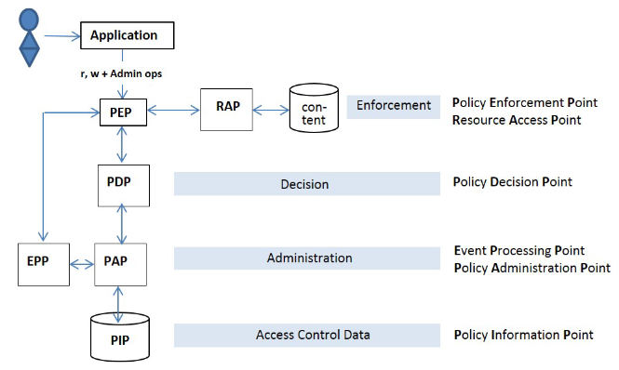
Рис. 1. Функциональная архитектура NGAC [11]
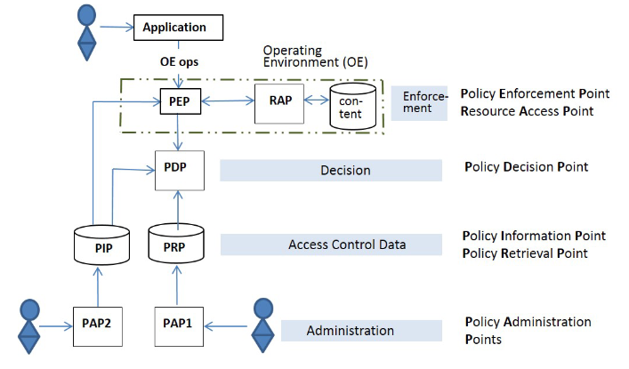
Рис. 2. Функциональная архитектура XACML [11]
В обоих вариантах предложена модульная система. Модульные системы обладают рядом достоинств: возможность резервного дублирования отдельных критичных модулей, лёгкая заменимость модулей при необходимости, удобное управление и настройка.
В соответствии со стандартом, нашу новую систему тоже сделаем модульной. В новой системе элемент, отвечающий за принятие решений будет вынесен на отдельную рабочую станцию. При этом на ПКО должен остаться агент, перехватывающий запросы субъектов к объектам и отправляющий их к удалённому элементу, принимающему решения о доступе. Поскольку модуль принятия решений вынесен отдельно, имеет смысл сделать его одним для всех ПКО, контролируемых данной системой разграничения доступа в рамках одной информационной системы, чтобы избежать ненужного дублирования.
Модульная система разграничения доступа будет более универсальной: если, например, ОС на рабочих станциях нужно будет сменить на несовместимую с модулем перехвата данных, достаточно будет сменить только этот модуль на совместимый с нужной ОС.
Мы выделили два элемента, которые должны быть в новой системе разграничения доступа. В стандарте в обеих архитектурах помимо уже обозначенных модулей есть отдельный модуль хранения политик доступа и модуль управления политиками. Включим их новую систему. Итак, среди модулей в новой системе должны быть: модуль приятия решений о доступе, модуль хранения политик доступа, модуль-перехватчик запросов доступа субъектов к объектам, модуль управления политиками. Также нужна транспортная система для передачи сообщений между модулями и хранения их в очередях в случае необходимости — она так же должна являться модулем. При дальнейшем развитии можно будет при необходимости добавлять новые модули, например, систему журналирования тоже можно вынести в отдельный модуль.

- Трудности, возникающие при построении модульной системы
Сама концепция модульной системы привносит особенности, которые необходимо учитывать.
Первое – если решения теперь принимаются на удалённой машине, то ко времени принятия решения о предоставлении доступа добавится время на передачу сообщений между модулями, как следствие может возрасти время отклика системы. При проектировании нужно учесть особенности передачи данных по сети и минимизировать задержку. Возможно, для этого придётся объединять некоторые модули в рамках одной рабочей станции, либо делать локальный кэш. Задержка работы системы не должна превышать времени чтения данных с диска. Современные сетевые технологии позволяют построить такую систему – задержка передачи по сети достаточно мала по сравнению со скоростью чтения данных с диска [12].
Второе – защита данных, передаваемых между модулями. Поскольку теперь части системы разграничения доступа находятся не в рамках одной рабочей станции, то для некоторых типов сообщений (нужно исследовать для каких именно), придётся обеспечивать конфиденциальность или целостность данных. Для этого можно использовать шифрование, подпись либо протоколы защиты канала. Следует учесть, что всё это также повлияет на скорость отклика и должно быть учтено в проектировании. Также нужно предусмотреть механизм аутентификации элементов при общении друг с другом.

- Требования к системе и пример архитектуры
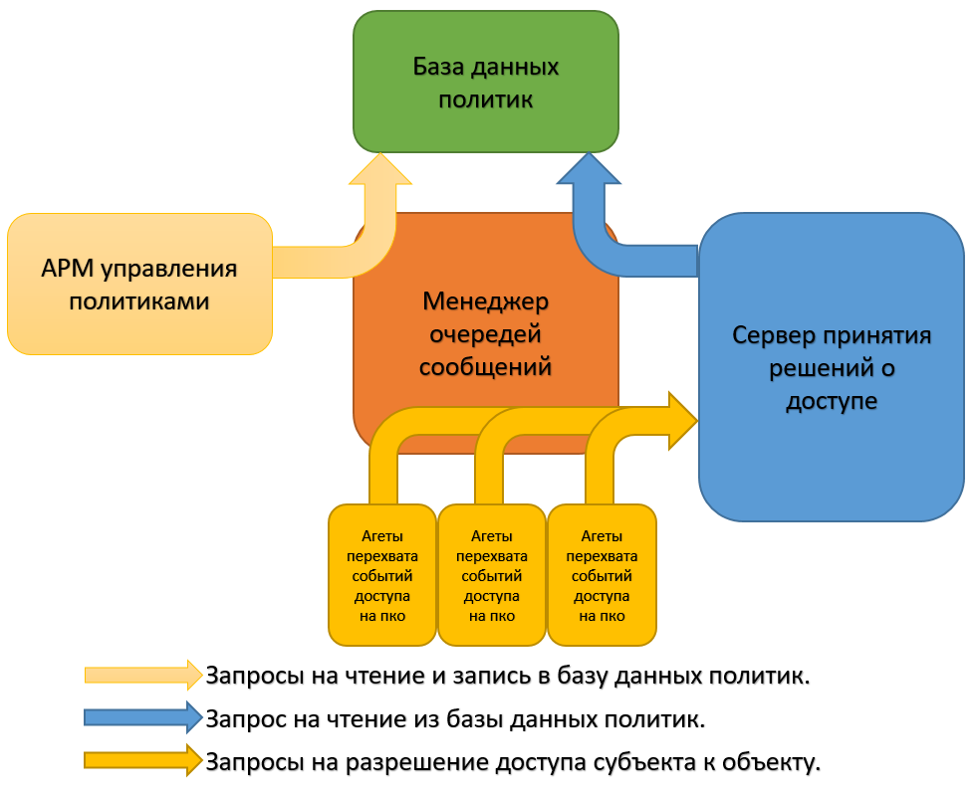
Рис. 3. Пример того, как может выглядеть новая система
В данном примере, все модули общаются друг с другом через менеджер сообщений. Работа строится следующим образом: сначала администратор через АРМ управления настраивает базу данных политик. Затем, в процессе работы, агенты, перехватывая события обращаются к серверу принятия решений. Он делает запрос в БД политик, и на основе полученных оттуда данных даёт агенту ответ.
В итоговом варианте схемы могут добавиться новые модули, может появиться локальный кэш на ПКО, что приведёт к изменению схемы работы с системой.
Итак, суммируя сказанное выше, мы получили следующий список требований к новой системе разграничения доступа:
- Система должна состоять отдельных модулей, общающихся друг с другом через определённое API. Серди этих модулей обязательно должны быть модуль приятия решений о доступе, модуль хранения политик доступа, модуль-перехватчик запросов доступа субъектов к объектам, модуль управления политиками, модуль транспортной системы для передачи сообщений.
- Решения о доступе субъектов к объектам принимает центральный модуль, политики так же хранятся централизовано.
- Задержка, вносимая работой системы не должна ощущаться пользователем: она должна быть того же порядка, что и время обращения к диску или меньше.
- Модули должны уметь проводить взаимную аутентификацию.
- Данные, передаваемые в запросах модулей друг к другу должны быть защищены.
В дальнейшей работе планируется исследовать вопросы, поднятые в главе 3: безопасность и быстродействие системы. Нужно исследовать на какое будет время отклика у такой системы, исследовать какие методы защиты данных нужно применить в этой системе и для каких именно данных. Нужно так же проработать технические моменты реализации агента: к примеру, при генерации события доступа субъекта к объекту, агент должен будет отправить запрос к модулю принятия решений, а для этого агенту нужно будет получить доступ к сетевым ресурсам, что сгенерирует событие доступа. Такие технические особенности нужно учесть, возможно это повлияет на архитектуру решения. С учётом результатов этих исследований можно будет приступить к созданию итогового проекта.

Список литературы.
- Комаров А. Рынок систем защиты информации (СЗИ) от несанкционированного доступа (НСД) в России. 2013 [Электронный ресурс]. URL: https://www.anti-malware.ru/node/11728# (дата обращения: 02.04.2018).
- Документы Компании «Код безопасности»: Средство защиты информации SecretNet 7. Руководство администратора. Принципы построения [Электронный ресурс]. URL: https://www.securitycode.ru/upload/documentation/secret_net/Secret_Net_Admin_Guide_Construction_Principles.pdf (дата обращения: 15.03.2018).
- Документы Компании «ОКБ САПР»: Программно-аппаратный комплекс средств защиты информации от несанкционированного доступа «АККОРД-Win32» (версия 4.0). Описание применения [Электронный ресурс]. URL: http://www.accord.ru/accwin32-prim.html (дата обращения: 15.03.2018).
- Документы Компании «ОКБ САПР»: Система удаленного централизованного управления СЗИ от НСД АККОРД. Руководство Администратора [Электронный ресурс]. URL: http://www.accord.ru/accwin32-admin.html (дата обращения: 15.03.2018).
- Документы Компании «ОКБ САПР»: СУЦУ [Электронный ресурс]. URL: http://www.accord.ru/sucu.html (дата обращения: 15.03.2018).
- Документы Центра защиты информации ООО «Конфидент»: Система защиты информации от несанкционированного доступа «Dallas Lock 8.0-К». Описание применения [Электронный ресурс]. URL: https://www.dallaslock.ru/upload/medialibrary/cp/documents/RU.48957919.501410-01%2031%20-%20Описание%20применения%20DL%208.0-K.pdf (дата обращения: 15.03.2018).
- Документы Центра защиты информации ООО «Конфидент»: Система защиты информации от несанкционированного доступа «Dallas Lock 8.0-К». Руководство по эксплуатации [Электронный ресурс]. URL: https://www.dallaslock.ru/upload/medialibrary/cp/documents/RU.48957919.501410-02%2092%20-%20Руководство%20по%20эксплуатации.pdf (дата обращения: 20.11.2016).
- Ferraiolo D., Kuhn R. Role-Based Access Controls // Proceedings of the 15th National Computer Security Conference. Gaithersburg: NIST Gaithersburg MD, 1992. Р. 554–563.
- Sandhu R., Ferraiolo D., Kuhn R. The NIST model for role-based access control: towards a unified standard // Proceedings of the 5th ACM Workshop on Role-based Access Control. NY: ACM New York, 2000. P. 47–63.
- Coyne E., Weil T. R. ABAC and RBAC: Scalable, Flexible, and Auditable Access Management // IT Professional. 2013. № 3. P. 14-16.
- Ferraiolo D., Chandramouli R., Hu V., Kuhn R. NIST Special Publication 800-178 A Comparison of Attribute Based Access Control (ABAC) Standards for Data Service Applications P. 21, 34
- Latency Numbers Every Programmer Should Know [Электронный ресурс] URL: https://gist.github.com/jboner/2841832 (дата обращения: 01.04.18).

